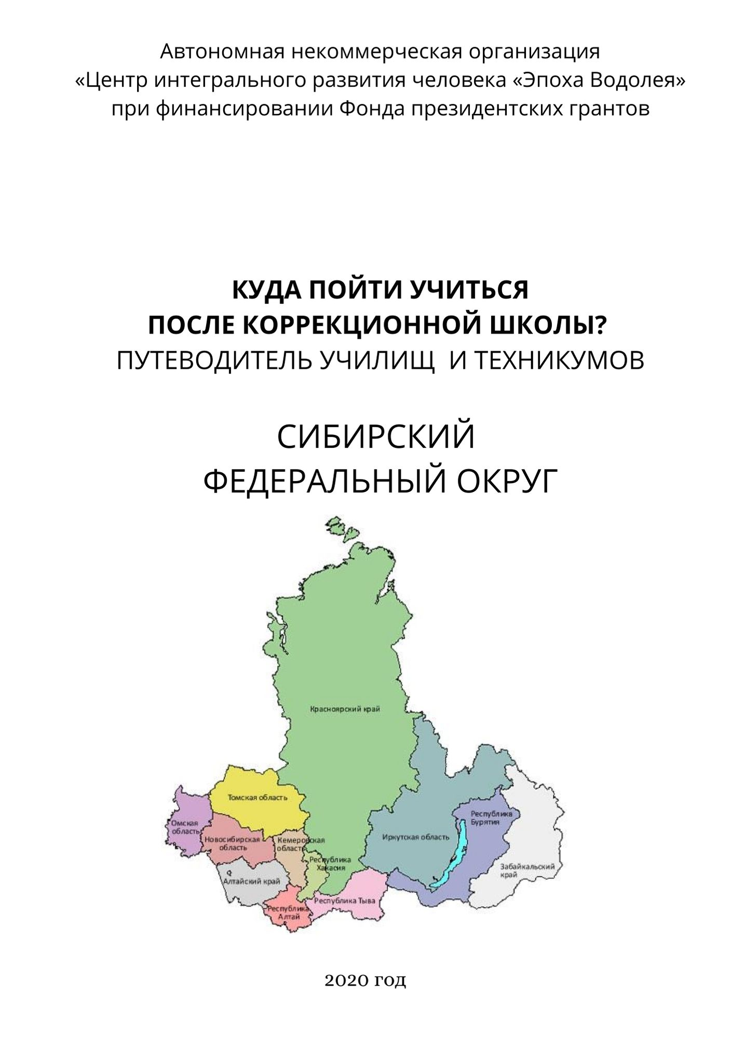

Издание создано в общественных интересах в рамках
программы Поддержки семей с детьми
с ограниченными возможностями здоровья в Оренбургской области, реализуемой АНО «Эпоха Водолея» при финансировании Фонда президентских грантов
по договору №19-2-020360
Составитель путеводителя Донсков А.В.

РЕСПУБЛИКА АЛТАЙ
- АПОУ РА «Майминский сельскохозяйственный техникум»
Адрес: 649100, Республика Алтай, с.Майма, ул.50 лет Победы, д. 10
8 (38844) 25-5-17
maimapu49@mail.ru
Сайт: http://msxt.tw1.ru/
Профессии: Плодоовощевод

АЛТАЙСКИЙ КРАЙ
- КГБПОУ «Алтайская академия гостеприимства»
656058 Алтайский край, г. Барнаул, ул. Юрина, 170
8 (3852) 29-86-00
educ@ttb.ru
Сайт: http://altag.ru/
Профессии: швея, столяр

- КГБПОУ «Алтайский архитектурно-строительный колледж»
656015 Алтайский край, г. Барнаул, пр. Ленина, 68
8 (3852) 56-72-40
altask@22edu.ru
Сайт: http://altask.ru/
Професии: штукатур, облицовочник-плиточник, монтажник санитарно-технических систем и оборудования

- КГБПОУ «Бийский промышленно-технологический колледж»
659315 Алтайский край, г. Бийск, ул. Горно-Алтайская, 60
8 (3852) 298-600 ,
educ@ttb.ru
Сайт: https://bptk.edu22.info/
Профессии: столяр, швея, пекарь, повар, кондитер

- КГБПОУ «Благовещенский профессиональный лицей»
658671 Алтайский край, Благовещенский район, р.п. Благовещенка, пер. Мелиоративный, 1
8 (38564) 2-11-50
blgptu@22edu.ru
Сайт: http://kgoupl.edu22.info/
Профессии: повар, слесарь

- КГБПОУ «Бочкаревский лицей профессионального образования»
659445 Алтайский край, Целинный район, с.Бочкари, ул.Мира, 25
8 (385-96) 3-25-38
uchilishe52.prof@mail.ru
Сайт: http://pu52.edu22.info/
Профессии: пчеловод, повар

- КГБПОУ «Локтевский технологический техникум»
658400, Локтевский район, с. Новомихайловка, ул. Целинная, 1 а
8(38586) 2-43-30
ltt@edu22.info
Сайт: http://loktewsky.ucoz.org/
Профессии: каменщик, швея

- КГБПОУ «Тальменский технологический техникум»
658030 Алтайский край, Тальменский район, р.п. Тальменка, ул. Кирова, 73
8 (38591) 2-70-50
altaittt@22edu.ru
Сайт: https://altai-ttt.ru/
Профессии: Штукатур, швея, столяр строительный

ИРКУТСКАЯ ОБЛАСТЬ

- ГБПОУ «Профессиональное училище № 48»
665112, Иркутская область Нижнеудинский район, п. Подгорный, ул. Просвещения,10
8 (39557) 7 -21-23,
ogbou_npo_pu_48@mail.ru ,
Сайт: http://po48.ucoz.ru/
Профессии: повар, швея, слесарь по ремонту с/х машин и оборудования

- ГБПОУ ИО «Усть-Ордынский Аграрный техникум»
669001, Иркутская область, Эхирит-Булагатский район, п. Усть-Ордынский, ул. Ленина 35
8(39541)3-20-32
pu59uorda@mail.ru
Сайт: agraruorda.ucoz.ru
Профессии: швея, повар

- ГБПОУ ИО "Черемховский техникум промышленной индустрии и сервиса"
665413, Иркутская обл., г. Черемхово, ул. Ленина,11
8 (39546) 5-05-44
ptu9@mail.ru
Сайт: www: http://ptu9.ru
Профессии: маляр, оператор швейного оборудования;

- ГАПОУ ИО «Балаганский аграрнотехнологический техникум»
666685, Иркутская область, п. Балаганск, ул. Кольцевая 20.
8 (39548) 5-01-92
pu62@bk.ru
Сайт: http://www.battbalagansk.ru/
Профессии: повар

- ГАПОУ ИО "Иркутский техникум авиастроения и материалообработки"
664002, г. Иркутск, ул. Мира, д. 14
8 (3952)32-63-30
pu2@mail.ru
Сайт: www.itam.irk.ru
Профессии: столяр строительный, слесарь механосборочных работ

- ГБПОУ ИО «Профессиональное училище № 39 п. Центральный Хазан»
665360 Иркутская обл. Зиминский р-н. п. Центральный Хазан ул. Мира 16
8 (950) 106 97 60
prof39@mail.ru
Сайт http://www.pu39.org/
Профессии: столяр строительный, плотник, маляр, штукатур, мадовник, слесарь по ремонту автомобиля

- ОГАОУ НПО « Профессиональное училище № 60»
664541, Иркутская область, Иркутский район, с. Оёк, ул. Кирова, 38
8 (3952) 69-30-85
ptu-60@mail.ru
Сайт: http://pu-60.ru/sveden/obra/
Профессии: слесарь по ремонту сельскохозяйственных машин и оборудования , повар

- ОГБПОУСО «Иркутский реабилитационный техникум»
664011, Г. Иркутск, ул. Володарского, 1
8 (3952) 20-08-24
ipu@pooirk.ru
Сайт: http://www.pooirk.ru/
Профессии: мастер по обработке цифровой информации, мастер отделочных строительных работ, мастер растениеводства, портной

КЕМЕРОВСКАЯ ОБЛАСТЬ
- ГПОУ «Беловский многопрофильный техникум»
652600 г Белово Московская. ул 14
8 (38452) 2-27-27
goupu5@mail.ru
Сайт: http://www.pu5belovo.ru/
Профессии: швея, штукатур

- ГПОУ «Калтанский многопрофильный техникум»
652740 г Калтан Мира. пр-кт 30
8 (38472) 3-47-75
klt_teh@mail.ru
Сайт:http://www.gpoukamt.ru/
Профессии: швея, слесарь-ремонтник, облицовщик-плиточник

- ГПОУ г. Кемерово
650002 г Кемерово Цимлянская. ул 6
8(3842)64-16-86
gupokemerovo@mail.ru
Сайт: http://www.gpou.ru/
Профессии: вышивальщица, маляр строительный, облицовщик-плиточник, обувщик по ремонту обуви, слесарь-сантехник, столяр строительный, швея, штукатур, портной.

- ГПОУ «Ленинск-Кузнецкий политехнический техникум»
652523 г Ленинск-Кузнецкий Текстильщиков. пр-кт 4 /5
8(38456) 2-26-60
lenkuzpoliteh@mail.ru
Сайт: http://www.lkpt.ru/
Профессии: парикмахер

- ГПОУ г. Новокузнецка
654038 г Новокузнецк Климасенко. ул 11 /5
8(3843)520255
pu29@inbox.ru
Сайт: http://www.gpou-nk.ru/
Профессии: плотник, слесарь-сантехник, штукатур, маляр, садовник, слесарь-ремонтник

КРАСНОЯРСКИЙ КРАЙ
- КГБПОУ «Ачинский колледж отраслевых технологий и бизнеса»
662150, Красноярский край, г. Ачинск, ул. Гагарина, стр. 27
8 (39151) 7-13-04
agkotib@mail.ru
Сайт: https://agkotib.ru/
Профессии: каменщик, штукатур, облицовочник-плиточник

- КГАПОУ «Ачинский колледж транспорта и сельского хозяйства»
662161, Красноярский край, г. Ачинск, ул. Кравченко, 34.
8 (39151) 7-71-11
aktsh@yandex.ru
Сайт: https://aktsh.ru/
Профессии: слесарь по ремонту автомобилей, пекарь, рабочий зеленого хозяйства, санитар ветеринарный.

- КГБПОУ «Ачинский торгово-экономический техникум»
662165, Красноярский край, г.Ачинск, ул. Кирова, 1
8 (39151) 5-04-76
at-et@yandex.ru
Сайт: https://www.atet.su/
Профессии: портной, кухонный рабочий.

- КГБПОУ «Енисейский многопрофильный техникум»
663180, г. Енисейск, Красноярский край, ул. Худзинского, 73
8 (39195) 2-55-79
kalichkinai@list.ru
Сайт: http://emtpro.ru/
Профессии: изготовитель пищевых полуфабрикатов, изготовитель художественных изделий из бересты, слесарь по ремонту сельскохозяйственных машин и оборудования, слесарь по ремонту автомобилей

- КГБПОУ «Зеленогорский техникум промышленных технологий и сервиса»
663690 Красноярский край, г.Зеленогорск , ул Бортникова, 17
8 (39169) 3-35-71
proflitsey35@mail.ru
Сайт: http://promtis.com.ru/index.php
Профессии: маляр строительный, штукатур, столяр строительный, швея

- КГБПОУ «Игарский многопрофильный техникум»
663200, Красноярский край, Туруханский район, г. Игарка, 1-й микрорайон, дом 19, 8 (39172) 2-27-49,
mon@krao.ru
Сайт: https://24imt.ru/
Профессии: продавец, повар

- КГБПОУ «Канский техникум отраслевых технологий и сельского хозяйства»
663606, Красноярский край, г. Канск, ул. 40 лет Октября, 68.
8 (39161) 3-76-75
ktot-kansk@yandex.ru
Сайт: https://otcx.ru/
Профессии: пекарь, слесарь по ремонту автомобиля, сторяр строительный, штукатур, облицовочник-плиточник, швея, слесарь по ремонту сельскохозяйственных машин и оборудования, кухонный рабочий

- КГБПОУ «Красноярский аграрный техникум»
660028, г. Красноярск, ул. Толстого, 69
8 (3912) 44-40-29
kat69@mail.ru
Сайт: http://krasat.ru/
Профессии: слесарь по ремонту сельскохозяйственных машин и оборудования, изготовитель пищевых полуфабрикатов

- КГБПОУ «Красноярский колледж отраслевых технологий и предпринимательства»
660041 г. Красноярск, ул. Курчатова, д. 15,
8 (3912) 46-86-41
director@pl9.ru
Сайт: http://www.pl9.ru/
Профессии: штукатур, швея, слесарь по ремонту автомобилей

- КГБПОУ «Красноярский монтажный колледж»
660079, г. Красноярск, ул. Матросова, 15,
8 (3912) 61-60-06,
kckmk@mail.ru
Сайт: http://www.kraskmk.ru/
Профессии: изготовитель пищевых полуфабрикатов, цветовод, слесарь-сантехник

- КГБПОУ «Красноярский техникум промышленного сервиса»
660003, г.Красноярск, ул.Академика Павлова, д.23, ул. Семафорная, д. 261
8 (3912) 62-82-52,
ktst_priemnaya@mail.ru
Сайт: http://kr-socteh.ru/
Профессии: слесарь механосборочных работ, станочник деревообрабатывающих станков, портной, кухонный рабочий

- КГБПОУ «Красноярский многопрофильный техникум имени В.П. Астафьева»
660075, г.Красноярск, ул.Северо-Енисейская, 42
8 (3912) 21-61-90,
proflicey19@mail.ru
Сайт: http://kraspu19.ru/
Профессии: столяр, столяр строительный

- КГБПОУ «Техникум горных разработок имени В.П. Астафьева»
663974, Россия, Красноярский край, Рыбинский р-он,п.Ирша, ул. Студенческая , 1А.
8 (39165) 6-71-19,
tgr-irsha@mail.ru
Сайт: https://tgr24.ru/
Профессии: изготовитель пищевых полуфабрикатов, маляр, штукатур, слесарь по ремонту сельскохозяйственных машин и оборудования

- КГБПОУ «Уярский сельскохозяйственный техникум»
663924, Красноярский край, г. Уяр, ул. Трактовая, д. 9,
8 (3912) 22-07-82
uyarpu-63@mail.ru
Сайт: http://krs-usht.ru/
Профессии: кухонный работник, швея, слесарь по ремонту сельскохозяйственных машин и оборудования

- КГБПОУ «Шарыповский строительный техникум»
662313, Красноярский край, г. Шарыпово, 4-й микрорайон, 26,
8 (3915) 32-85-36
pou-shst@yandex.ru
Сайт: http://строительный-техникум-шарыпово.рф/
Профессии: маляр строительный, изготовитель пищевых полуфабрикатов

- КГБПОУ «Шушенский сельскохозяйственный колледж»
662712, Красноярский край, п.Шушенское, кв.СХТ, 20.
8 (3913) 93-46-98,
shush_kolledg@mail.ru
Сайт: https://шсхк.рф/
Профессии: бетонщик, каменщик, штукатур, маляр строительный, швея, рабочий зеленого хозяйства, изготовитель пищевых полуфабрикатов

- КГБПОУ «Эвенкийский многопрофильный техникум»
648000, Россия, Красноярский край, Эвенкийский район, п.Тура, ул.Школьная, 24А
8 (3917) 03-02-72,
agro91@tura.evenkya.ru
Сайт: http://licey91-tura.ru/
Профессии: изготовитель пищевых полуфабрикатов

- КГБПОУ «Южный аграрный техникум»
662660, Красноярский край, Краснотуранский район, с Краснотуранск, ул. Ленина, 22;
8 (3913) 42-14-72,
pu76@list.ru
Сайт: http://yat.ucoz.net/
Профессии: швея, слесарь по ремонту сельскохозяйственных машин и оборудования

НОВОСИБИРСКАЯ ОБЛАСТЬ
- ГБПОУ НО «Новосибирский центр профессионального обучения № 1»
630049, г.Новосибирск, ул. Весенняя, 12,
8 (3832) 25-44-90
pu22@ngs.ru
Сайт: www.ncpo1.ru
Профессии: штукатур, маляр строительный, столяр строительный, плотник, швея, цветовод, плодоовощевод

- ГБПОУ НО «Новосибирский центр профессионального обучения № 2 им. героя России Ю.М. Наумова»
633030, г.Новосибирск, ул. Первомайская, 206,
8 (3833) 38-39-02
ncpo2@yandex.ru
Сайт: www.centrprofnsk.ru
Профессии: швея, штукатур-маляр, сборщик изделий из дерева, каменщик, плотник, рабочий зеленого хозяйства

- ГБПОУ НО «Искитимский центр профессионального обучения» (ранее ПЛ № 76)
633004, Новосибирская область, Искитимский р-н, пос. Агролес, ул. Тимирязева, 22
8 (3834) 15-89-10
reception@icovt.ru
Сайт: http://icovt.ru
Профессии: хозяйка усадьбы, пчеловод, овощевод

ОМСКАЯ ОБЛАСТЬ
- БПОУ ОО «Тарский индустриально-педагогический колледж»
646532, Омская обл., Тарский район, г.Тара, ул. Лихачева 2
8 (38171) 2-05-62
tsht_tara@mail.ru
Сайт: http://типк.рф/
Профессии: швея, плотник

- БПОУ ОО «Усть-Заостровский сельскохозяйственный техникум»
644552, Омская область, р.п. Усть-Заостровка, ул. Учебная, д. 5
8 (3812) 99-72-72
dirpu14@mail.ru
Сайт: www.pu14omsk.ru
Профессии: штукатур, слесарь по ремонту автомобилей

- БПОУ ОО «Одесский казачий сельскохозяйственный техникум».
646866 Омская область, Одесский район, село Буняковка, переулок Училищный, 1
8 (38159) 3-63-32
pu18@yandex.ru
Сайт: http://spo18.odes.obr55.ru/
Професии: слесарь по ремонту сельскохозяйственных машин и оборудования, маляр строительный, штукатур, облицовщик-плиточник, швея

- БПОУ ОО «Муромцевский техникум механизации сельского хозяйства»
646430, Омская область, с. Муромцево, ул. Новая, д. 2
8 (38158) 2-34-30
m-47info@mail.ru
Сайт: http://mtmsh.ru/
Профессии: слесарь по ремонту сельскохозяйственных машин и оборудования, маляр

ТОМСКАЯ ОБЛАСТЬ
- ОГБПОУ «Асиновский техникум промышленной индустрии и сервиса»
636840, Томская область, г. Асино, ул. Гончарова, 46
8 (3822) 46-79-00
atpis@dpo.tomsk.gov.ru
Сайт: http://atpromis.com
Профессии: швея

- ОГБПОУ «Колледж индустрии питания, торговли и сферы услуг»
Адрес 636160, Томская область, Кожевниковский район, с. Кожевниково, ул. Гагарина, 36 стр 3
8 (38244) 2-17-45
kta@dpo.tomsk.gov.ru
Сайт http://ktab.ru/
Професии: швея, овощевод

- ОГБПОУ «Кривошеинский агропромышленный техникум»
Адрес 636300, Томская область, Кривошеинский район, с. Кривошеино, ул. Новая, 38
8 (38251) 2-15-89
pu23@dpo.tomsk.gov.ru
Сайт http://www.kaptech.ru/
Профессии: механизатор сельского хозяйства

- ОГБПОУ «Томский коммунально-строительный техникум»
Адрес 634057, г. Томск, ул. 79-ой Гвардейской дивизии, 21
8 (3822) 76-29-40
tkst@dpo.tomsk.gov.ru
Сайт http://tomkst.tomsk.ru/
Профессии: строительный рабочий общестроительных работ, который специализируется на выполнении плотничных работ, создании заготовок деревянных элементов различного назначения, установке несущих конструкций деревянных зданий и сооружений, выполнении работ по устройству лесов, подмостей, опалубки, ремонте плотничных конструкций, руководит бригадами плотников при возведении, ремонте и реконструкции зданий и сооружений

- ОГБПОУ «Томский техникум социальных технологий»
Адрес 634009, г. Томск, ул. Войкова, 86
8 (3822) 40-49-57
tst@dpo.tomsk.gov.ru
Сайт http://tst.tomsk.ru/
Профессии: швея, портной, вышивальщица, обувщик по ремонту обуви, рабочий зеленого хозяйства, оператор ЭВМ, печатник плоской печати, парикмахер

РЕСПУБЛИКА ТЫВА
Средние профессиональные учебные заведения для выпускников коррекционных школ отсутствуют.

РЕСПУБЛИКА ХАКАСИЯ
- ФГОУСПО «Хакасский колледж профессиональных технологий, экономики и сервиса»
655017, Хакасия Республика, г. Абакан, ул. Советская, д. 173
8 (3902) 34-22-45
hk-ptes@r-19.ru
Сайт: www.hkptes.ru
Профессии: швея, рабочий зеленого хозяйства, рабочий по комплексному обслуживанию и ремонту зданий

- ФГОУСПО «Черногорский механико-технологический техникум»
655158, Хакасия Республика, г. Черногорск, ул. Дзержинского, д. 12
8-(39031) 2-30-25
spochmtt@yandex.ru
Сайт: www.spochmtt.ru
Профессии: маляр, плотник, швея

- ГБПОУ РХ «Профессиональное училище №15»
655770, Хакасия Республика, с. Бея, ул. Площадь Советов, д. 34
8 (390-31) 6-39-80
gou_npo_pu-15@mail.ru
Сайт: ПУ-15.РФ
Профессии: рабочий по комплексному обслуживанию и ремонту зданий, кухонный рабочий, рабочий зеленого хозяйства

- ФГБПОУ «Абаканское специальное учебно-воспитательное учреждение открытого типа»
655017, Хакасия Республика, г. Абакан, кв-л. Молодежный, д. 3
8 (3902) 215-158
abakan_spec_pu@mail.ru
Сайт: spec-pu19.ru
Профессии: егерь, сборщик изделий из древесины

